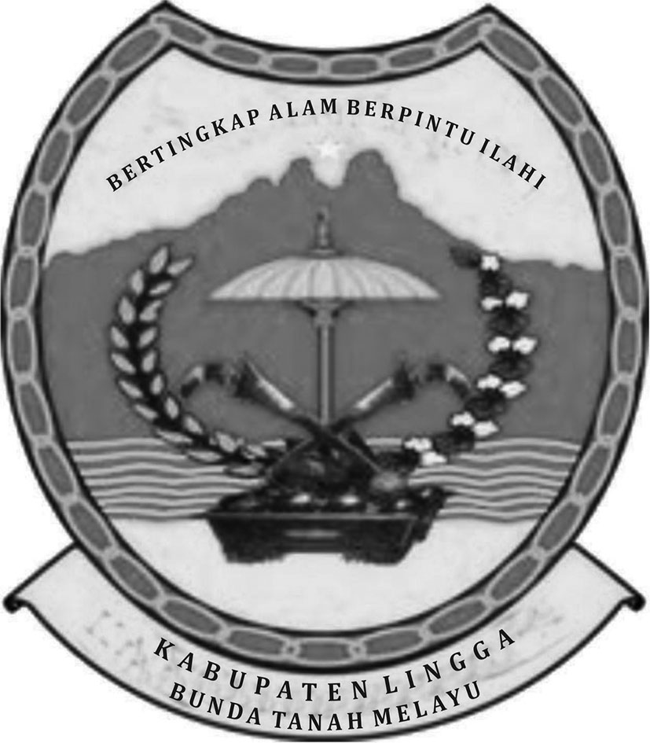

KOPS

Daik Lingga,

Nomor | : | - | Kepada Yth.: | Kepala Bagian Pengadaan Barang Dan Jasa Setda Kabupaten Lingga  Di -  Daik Lingga
Lampiran | : | 1 (Satu) Berkas
Perihal | : | Permohonan Pembuatan User ID PA/PPK

Sehubungan Dengan Pelaksanaan Pengadaan Barang Dan Jasa Pemerintah Kabupaten Lingga Di ………………………. Kabupaten Lingga Tahun Anggaran 20.. Yang Dilaksanakan Secara Elektronik, Maka Kami Mengajukan Permohonan Pembuatan User Id PA/PPK, Pejabat Pengadaan Dalam Aplikasi Sistim Pengadaan Secara Elektronik (SPSE).
Untuk Kelancaran Pembuatan User Id ini Kami Lampirkan Data Dan Fotocopy SK Pengangkatan Sebagai PA/PPK.
Demikian Surat Permohonan Ini Dibuat, Atas Bantuan Dan Kerjasamanya Kami Ucapkan Terima Kasih.

KEPALA DINAS/BADAN/INSTANSI

NAMA………………………
NIP. …………………….

Lampiran Surat
Nomor : -

PERMOHONAN PEMBUATAN USER ID
Data Instansi
Nama Instansi | -
Alamat | -
Kodepos | -
Telepon | -
Email | -
Kontak Person | -

Pejabat Pembuat Komitmen
Nama | -
NIP | -
NIK | -
User ID | Diisi Oleh Admin Lplse
Password Sementara | Diisi Oleh Admin Lpse
Instansi | -
Alamat Kantor | -
Telp | -
E-Mail | -
Pangkat | -
Golongan | -
Jabatan | -
Pengangkatan Sebagai  (Centang) | PA
 | PPK
 | PEJABAT PENGADAAN
No. SK
Masa Berlaku SK
No. Sertifikat

Tanggal | Pemohon | Tanda Tangan
- | -

)* Diisi Oleh Admin LPSE.

